Aude Le “Cœur du monde” bat à Caunes-Minervois
YANN BOUCHEZ
14/06/2011, 06 h 00
Réagir
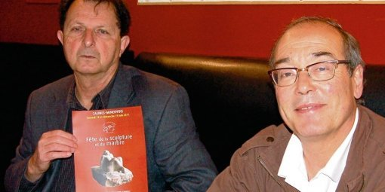
Benoît Huppé (à gauche) et Albert Dilax, de l’association Les Marbrières. (ALICE AYROLLES)
Il y aura du lourd le week-end prochain à Caunes-Minervois. Pour cette cinquième édition de la fête de la sculpture et du marbre, samedi 18 et dimanche 19 juin, environ un millier de réalisations d’une soixantaine de sculpteurs - et sculptrices, puisque les femmes seront légèrement majoritaires - seront exposés dans le village et alentour. Bronze, argile, béton, plâtre ou cuivre, toutes les matières seront présentes, avec le marbre en vedette.
La pièce principale, “Le Cœur du monde”, pèse pas moins de 6 tonnes. Œuvre du Sétois François Michaud, qui a bénéficié de la collaboration de quatre autres artistes, elle constitue l’élément central d’une collection de dizaines de coeurs sculptés dans le monde entier (Chine, Canada, France...).
En marbre rouge et veiné, carcatéristique de la roche de Caunes-Minervois, ce “Cœur du Monde” est posé dans les lacets qui dominent le village, sur le chemin de la carrière locale. Dimanche, 450 personnes sont invitées à son inauguration, qui sera l’un des temps forts de la fête, avec les expositions de Sophie Melon et de Christian Jacques, samedi.
Les travaux de ces deux artistes, présentés dans l’abbaye, seront visibles tout au long de l’été, contrairement aux autres sculptures, qui ne resteront que le temps d’un week-end sur la place de l’Eglise et dans les rues du village. "Il y a une volonté d’exposer le village à travers la fête", explique Albert Dilax, secrétaire de l’association Les Marbrières, organisatrice de la manifestation.
Au rang des curiosités, les visiteurs pourront découvrir des sculptures du Zimbabwe. Les organisateurs ont d’ailleurs l’ambition de faire venir un Zimbabwéen l’an prochain.
Outre les sculptures, différentes animations seront proposées : clown sculpteur, marionnettes, danse de rue, projections de films d’art."Notre objectif est de proposer une manifestation artistique et populaire", résume Benoît Huppé, président des Marbières.

